Hand in Hand vom Kindergarten zur Grundschule

Vorwort
Das Motto „Hand in Hand vom Kindergarten zur Grundschule“ verdeutlicht unser gemeinsames Anliegen, die Ziele der Kooperation zum Wohl der Kinder umzusetzen. Unsere Kooperation ist Ausdruck gegenseitiger Akzeptanz und Wertschätzung aller Beteiligten. Sie ist ein konkurrenzfreier Prozess, der kontinuierlich reflektiert und weiterentwickelt wird.
Die Kindergärten und die Grundschule entwickeln gemeinsam, unter Einbeziehung der Eltern, ein Verständnis über die Kompetenzen, die das Kind bis zum Zeitpunkt der Einschulung erwerben soll.

Rechtliche Grundlagen
Kindergarten und Grundschule haben die Verantwortung und die Verpflichtung, durch ihre Zusammenarbeit eine weitgehende Kontinuität der Entwicklungs- und Lernprozesse der Kinder zu gewährleisten. ( Orientierungsplan für Bildung und Erziehung im Elementarbereich des Landes Niedersachsen / Niedersächsisches Schulgesetz).

Ziele der Zusammenarbeit
- Wir wollen, dass die Kinder den gleitenden Übergang vom Kindergarten zur Grundschule positiv erfahren und somit den Übergang als eine Weiterentwicklung der eingeleiteten Lernprozesse erleben. Dazu zählen: Förderung der sozialen Kompetenzen (Selbständigkeit, Selbstvertrauen), Abbau von Angst und Unsicherheit.
- Wir wollen eine enge Zusammenarbeit in der Unterstützung der individuellen Lernentwicklung jedes einzelnen Kindes, um positive Voraussetzungen für eine erfolgreiche Lern- und Persönlichkeitsentwicklung zu schaffen.
- Wir wollen einen fachlichen Austausch über die grundlegenden Kompetenzen, über die ein Kind beim Übergang vom Kindergarten in die Grundschule verfügt.
- Wir wollen die Eltern aktiv in die Entwicklungs- und Bildungsprozesse ihrer Kinder einbeziehen.

Formen der Zusammenarbeit
- Regelmäßige Treffen (2-3 mal pro Jahr) finden abwechselnd in den einzelnen Einrichtungen statt. Es wird themenorientiert gearbeitet. Die Ergebnisse der Treffen werden protokolliert und an jede Einrichtung verteilt. Teilnehmer sind je nach Bedarf:
- die Leitung des jeweiligen Kindergartens oder Stellvertretung
- die Schulleitung oder stellvertretende Schulleitung
- die Kooperationsbeauftragten der verschiedenen Einrichtungen (siehe Kooperationskalender)
- ein gewählter Elternvertreter
- Die Kooperationsbeauftragten sind verantwortlich für die Vorbereitung der Treffen. Besondere Themenschwerpunkte können, nach Absprache mit den Kooperationsbeauftragten, auch von der jeweiligen Institution vorbereitet und durchgeführt werden. Sie entwickeln die Zusammenarbeit fort.
- Zusammenarbeit zwischen ErzieherInnen und Lehrkräften
- Gespräche und Telefonate zu Einzelanlässen
- Informationsveranstaltungen und Elternabende für ErzieherInnen, Lehrkräfte und Eltern zu speziellen Themen
- Besuch von Lehrkräften im Kindergarten ( gegenseitiger Austausch)
- Reflexionsgespräche der Klassenlehrkräfte mit den ErzieherInnen einige Wochen nach Schulbeginn
- Gemeinsames Sprachstandsfeststellungsverfahren nach Absprache
- Dokumentation der Entwicklung jedes Kindes, Übergabe von Entwicklungsbögen vor der Einschulung
  - Besuche / Projekte
- Gemeinsames Musizieren
- Vorlesekumpel
- Eine Lehrkraft erlebt die künftigen Schulanfänger im Kindergarten
- Schnupperstunde/ Schulrundgang
- Kooperationskalender
Alle Termine werden jährlich zu Beginn des Kindergarten- und Schuljahres durch die Leitung der Einrichtungen im Kooperationskalender vereinbart und schriftlich festgehalten.

Stolzenau, den 01. Februar 2010

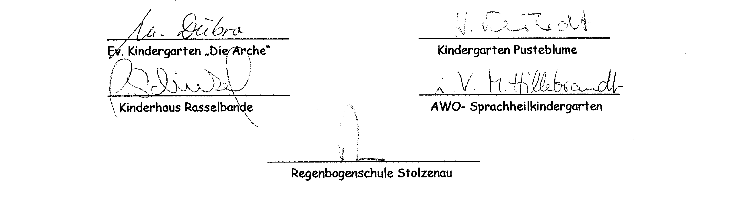

Seite 2 von 2

